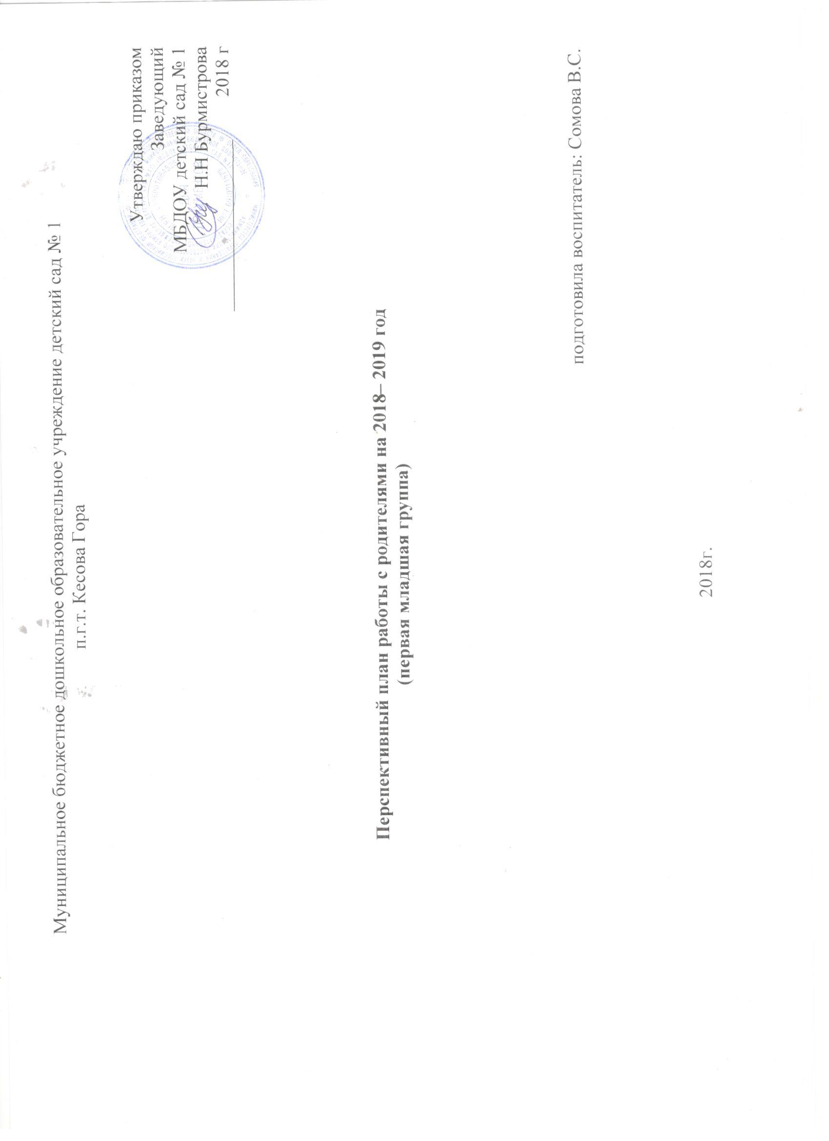

|  |  |  |
| --- | --- | --- |
| **Сроки выполнения** | **Тема** | **Формы** |
| Сентябрь | «Роль ИКТ в воспитание детей дошкольного возраста» | Родительское собрание |
| «Как я провел(а) лето» | Фотовыставка |
| Режим для детей 3-4 лет. Знакомство родителей с НОД, индивидуальная работа педагога – психолога. | Беседа - консультация |
| Повышение уровня компетенции родителей по развитию речи детей 3 – 4 лет | Консультация учителя - логопеда |
| Октябрь | «Самообслуживание в жизни ребенка» | Консультация |
| «Осень золотая» | Выставка поделок |
| «Учим ребёнка правилам безопасности» | Папка - передвижка |
| Навыки правильного произношения звуков у детей (артикуляционная гимнастика) | Беседы |
| Ноябрь | «Психологические особенности детей 3 – 4 лет» | Консультация педагога-психолога |
| «безопасность на льду» | Выставка поделок |
| «Дети исследователи» | Консультация |
| Уголок «экспериментирования» | Совместная работа с родителями пополнению развивающей среды |
| Декабрь | «воспитание сказкой» | Родительское собрание |
| Артикуляционная гимнастика с детьми 3-4 лет | Беседы |
| «Зимняя красавица» | Выставка поделок |
| «Развивающие игры для детей 3-4лет» «Зимние травмы» | Папка - передвижка |
| Январь | День добрых дел «кормушки для птиц на участке детского сада» | Благоустройство участка |
| Живые витамины для профилактики простудных заболеваний | Беседы |
| «Познание. Элементарные математические игры» | Консультация |
| Февраль | «Роль папы в воспитании дошкольника» | Консультация |
| «День защитников Отечества» наши папы | Выставка |
| «Наш – язычок» (интегрированное занятие по КГН) | НОД С родителями |
| «Авторитет родителей» | Родительское собрание |
| Март | «Активная двигательная деятельность – физическая культура» | Консультация |
| «Самая любимая» | Выставка поделок |
| Дыхательная гимнастика для детей 3- 4 лет | Папка - передвижка |
| «Почему ребёнок не слушается», «профилактика плоскостопия» | Консультации |
| Апрель | Театральные игры в жизни ребенка | Консультации |
| Совместная трудовая деятельность родителей и детей дома | Беседа |
| «Дорожная безопасность» (план – карта маршрута ребенка от дома до детского сада) | Папка – передвижка  Выставка |
| «Как научить ребёнка не перебивать взрослых» | Консультация |
| Май | «Труд и воспитание ребенка» | Беседа |
| «Высадка рассады цветов на участке детского сада, облагораживание цветочной клумбы» | Благоустройство участка детского сада. |
| «День Победы!» «Берегите окружающую природу» | Выставка поделок |
| Итоговое собрание | Родительское собрание |